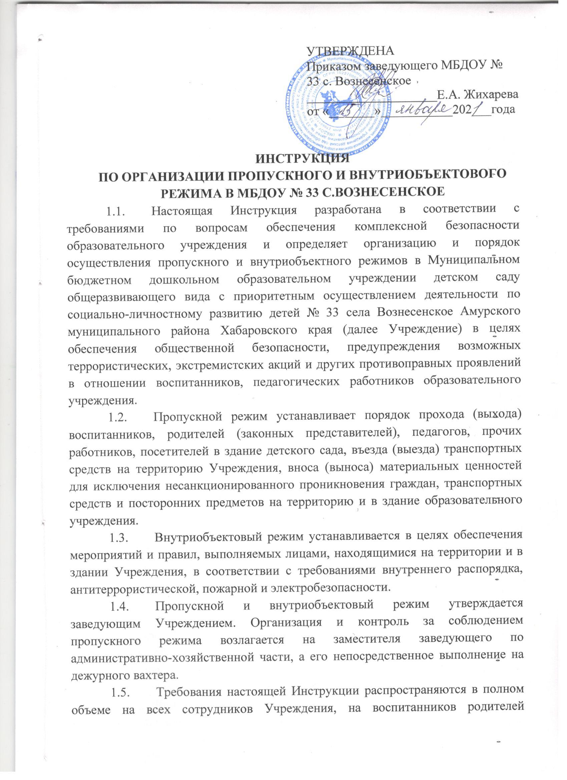

(законных представителей) и лиц, сопровождающих воспитанников в части их касающихся.
1.6. Входные двери, запасные выходы оборудуются легко открываемыми изнутри прочными запорами и замками. Ключи от запасных выходов хранятся на вахте.
1.7. Вахта оснащается комплектом документов по организации физической охраны учреждения, в том числе по организации пропускного режима, пультом системы видеонаблюдения, а также кнопкой тревожного вызова.
1.8. Все работы по проведению ремонта или реконструкции помещений в образовательном учреждении в обязательном порядке согласовываются с заведующим Учреждением.

- ПОРЯДОК ПРОПУСКА ВОСПИТАННИКОВ, ПЕРСОНАЛА
МБДОУ № 33 С.ВОЗНЕСЕНСКОЕ И ПОСЕТИТЕЛЕЙ
  - Для обеспечения пропускного режима пропуск воспитанников, педагогов, прочего персонала и посетителей, а также внос (вынос) материальных средств осуществляется через центральных вход, в особых случаях через запасные выходы.
  - Запасные выходы (ворота) открываются только с разрешения заведующего Учреждением, а в его отсутствие – с разрешения дежурного вахтера. На период открытия запасного выхода (ворот) контроль за ним осуществляется лицо, его открывающее.
  - Вход воспитанников и их родителей (законных представителей) в здание с 07.30 мин. до 17.30 минут.
  - Вход родителей (законных представителей), прочих посетителей с 09.00 мин до 17 час. 00 мин. осуществляются через центральных вход при предъявлении документов и записи в журнале регистрации посетителей.
  - После окончания времени, отведенного для входа воспитанников в учреждение и выхода родителей (законных представителей) или сопровождающих, дежурный вахтер обязан произвести обход территории Учреждения и осмотр внутренних помещений на предмет выявления посторонних, взрывоопасных и подозрительных предметов.
  - Родители (законные представители) могут быть допущены в образовательное учреждение при предъявлении документа, удостоверяющего личность, с обязательной регистрацией данных документа в журнале регистрации посетителей (паспортные данные, время прибытия, время убытия, к кому прибыл, цель посещения детского сада).
  - Лица, несвязанные с образовательным процессом, посещающие Учреждение по служебной необходимости, пропускаются при предъявлении документа, удостоверяющего личность с записью в журнале регистрации посетителей.
  - При выполнении в образовательном учреждении строительных и ремонтных работ, допуск рабочих осуществляется по списку подрядной организации, согласованному с заведующим Учреждением. Производство работ осуществляется под контролем заместителя заведующего по АХЧ.
  - Рабочим (уборщикам производственных и служебных помещений) разрешено находится в здании учреждения в рабочие дни согласно времени, указанного в трудовом договоре.
В нерабочее время, праздничные дни и выходные дни беспрепятственно допускается в учреждении только с разрешения заведующего Учреждением.

- ОСМОТР ВЕЩЕЙ ПОСЕТИТЕЛЕЙ
  - Крупногабаритные предметы, ящики, коробки проносятся в здание Учреждения после проведенного их досмотра, исключающего пронос запрещенных предметов в здание образовательного учреждения (взрывчатые вещества, холодное и огнестрельное оружие, наркотики и т.п.).
  - Материальные ценности выносятся из здания Учреждения на основании служебной записки, заместителем заведующего по АХЧ.
  - При наличии у посетителей ручной клади сторож (вахтер) предлагает добровольно предъявить содержимое ручной клади.
В случае отказа вызывается заместитель заведующего по административно-хозяйственной части и посетителю предлагается подождать его у входа. При отказе предъявить содержимое ручной клади заместителю заведующего по АХЧ посетитель не допускается в детский сад.
  - В случае, если посетитель, не предъявивший к осмотру ручную кладь и отказывается покинуть образовательному учреждение сторож (вахтер), оценив обстановку, информирует заведующего Учреждением действует по его указаниям, при необходимости вызывает наряд полиции, применят средство тревожной сигнализации.
  - Данные о посетителях фиксируются в журнале регистрации посетителей.

- ПОРЯДОК ДОПУСКА НА ТЕРРИТОРИЮ ДЕТСКОГО САДА ТРАНСПОРТНЫХ СРЕДСТВ
4.1. Въезд на территорию Учреждения и парковка на территории частных автомашин запрещен.
4.2. Допуск автотранспортных средств на территорию Учреждения осуществляется только с разрешения заведующего (заместителя заведующего по АХЧ). на основании путевого листа и водительского удостоверения на право управления автомобилем.
4.3. Осмотр въезжающего автотранспорта на территорию образовательного учреждения и груза производится пред воротами.
4.4. Список автотранспорта, которому разрешен въезд на территорию Учреждения, определяется приказом заведующего Учреждением.
4.5. Въезд автотранспорта, не предусмотренного списком, разрешается только с разрешения заведующего (а в его отсутствие – заместителя заведующего по административно-хозяйственной части).
4.6. Движение автотранспорта по территории разрешено со скоростью не более 5 км/час.
Парковка автомашин, доставивших материальные ценности, продукты осуществляется у запасного выхода с соблюдением всех мер безопасности и правил дорожного движения под контролем заместителя заведующего по административно-хозяйственной части.
4.7. Пожарные машины, автотранспорт аварийных бригад, машины скорой помощи допускаются на территорию беспрепятственно.
4.8. Автотранспорт, прибывающий для вызова сыпучих материалов, макулатуры, металлолома, бытовых отходов и др. допускается на территорию детского сада по заявке заместителя заведующего по административно-хозяйственной части, с разрешения заведующего Учреждением.
4.9. При допуске на территорию Учреждения автотранспортных средств лицо, пропускающее автотранспорт на территорию детского сада, обязано предупредить водителя и пассажиров о неукоснительном соблюдении мер безопасности при движении по территории, о соблюдении скоростного режима и правил дорожного движения на территории Учреждения.
4.10. Обо всех случаях длительного нахождения, неустановленных транспортных средств в непосредственной близости от Учреждения, транспортных средств, вызывающих подозрение, ответственный за пропускной режим информирует заведующего Учреждением (лицо его замещающее) и при необходимости, по согласованию с заведующим Учреждением (лицом его замещающим) информирует территориальный орган внутренних дел.
4.11. В случае, если с водителем в автомобиле есть пассажир, к нему предъявляются требования по пропуску в учреждение посторонних лиц.
4.12. Действия лица, отвечающего за пропуск автотранспорта, в случае возникновения нештатной ситуации аналогичны действиям лица, осуществляющего пропускной режим в здание учреждения.

- ПОРЯДОК СОБЛЮДЕНИЯ ВНУТРИОБЪЕКТОВОГО РЕЖИМА УЧРЕЖДЕНИЯ
  - Время прихода и ухода сотрудников в здании Учреждения регистрируется в журнале учета выдачи ключей, находящегося на посту сторожа (вахтера).
  - Покидая служебное помещение, сотрудники учреждения должны закрыть окна, форточки, отключить воду, электроэнергию, обесточить все электроприборы и техническую аппаратуру.
  - По окончании работы Учреждения, после ухода всех сотрудников, в 17.30 сторожа (вахтеры) осуществляют внутренний обход учреждения (обращая особое внимание на окна, помещения медицинского пункта, отсутствие течи воды в туалетах, включенных электроприборов и света).
  - Дежурный сторож (вахтер) осуществляет обход каждые три часа.
В целях обеспечения пожарной безопасности воспитанников, сотрудники, посетители обязаны неукоснительно соблюдать требования Инструкций о пожарной безопасности в здании и на территории Учреждения.
  - В здании и на территории Учреждения запрещается:
- нарушать правила техники безопасности;
- использовать любые предметы и вещества, которые могут привести к взрыву и (или) возгоранию;
- приносить с любой целью и использовать любым способом оружие, взрывчатые, огнеопасные вещества, спиртные и слабоалкогольные напитки, табачные изделия, наркотики, другие одурманивающие средства и яды;
-курение.

- ОБЯЗАННОСТИ РАБОТНИКА, ОСУЩЕСТВЛЯЮЩЕГО ФУНКЦИИ ОХРАНЫ

  - Работник должен знать:
- должностную инструкцию;
- особенности охраняемого объекта и прилегающей к нему местности, расположение и порядок работы охранно-пожарной и тревожной сигнализации, средств связи, пожаротушения, правила их использования и обслуживания;
- общие условия и меры по обеспечению безопасности объекта, его уязвимые места;
- порядок взаимодействия с правоохранительными органами, условия и правила применения оружия и спецсредств, внутренний распорядок образовательного учреждения, правила осмотра ручной клади и автотранспорта.
  - На посту охраны (вахта)в обязательном порядке должны быть:
- кнопка тревожной сигнализации (сотовый телефон);
- инструкция о правилах пользования средством тревожной сигнализации;
- телефоны экстренных оперативных служб, администрации образовательного учреждения.
  - Работник охраны обязан:
- перед заступлением на пост осуществить обход территории объекта (далее обход совершать не менее 1 раза в час с 09 час. 00 мин. до 17 час.30 мин. и 1 раз каждые 3 часа с 17 час. 30 мин. до 07 час.00 мин. с обязательной регистрацией в журнале обхода Учреждения), проверить наличие и исправность оборудования (согласно описи) и отсутствие повреждений на внешнем ограждении, окнах, дверях;
- проверить исправность работы технических средств контроля за обстановкой, средств связи, наличие средств пожаротушения, документации поста;
- доложить о произведенной смене и выявленных недостатках дежурному администратору (вахтёру, сменяющему сторожу);
- осуществлять пропускной режим в здание детского сада в соответствии с настоящей Инструкцией;
- обеспечить контроль за складывающейся обстановкой на территории детского сада и прилегающей местности;
- выявлять лиц, пытающихся в нарушение установленных правил проникнуть на территорию образовательного учреждения, совершить противоправные действия в отношении воспитанников, педагогического и обслуживающего персонала, имущества и оборудования Учреждения и пресекать их действия в рамках своей компетенции. В необходимых случаях, с помощью средств тревожной сигнализации подать сигнал правоохранительным органам, вызвать группу задержания вневедомственной охраны и т.п.;
- В нерабочее время (праздничные и выходные дни) производить обход территории образовательного учреждения не реже чем 3 раз в смену, каждые 4 часа, осмотр внешнего периметра территории Учреждения осуществлять по системе видеонаблюдения;
- при обнаружении подозрительных лиц, взрывоопасных или подозрительных предметов и других возможных предпосылок к чрезвычайным ситуациям вызвать полицию и действовать согласно служебной инструкции;
- в случае прибытия лиц для проверки несения службы, работник, убедившись, что они имеют на это право, допускает их на территорию Учреждения и отвечает на поставленные вопросы.
  - Работник имеет право:
- требовать от персонала детского сада, посетителей соблюдения настоящей Инструкции, Правил внутреннего распорядка;
- требовать немедленного устранения выявленных недостатков, пресекать попытки нарушения распорядка дня и пропускного режима;
- для выполнения своих служебных обязанностей пользоваться средствами связи и другим оборудованием, принадлежащим Учреждению.
  - Работнику запрещается:
- допускать на территорию Учреждения посторонних лиц с нарушением установленных правил;
- разглашать посторонним лицам информацию об Учреждении и порядке организации ее охраны;
- на рабочем месте употреблять спиртосодержащие напитки, слабоалкогольные коктейли, пиво, наркотические вещества, психотропные и токсические вещества.

Разработал:
Заместитель заведующего по АХЧ
__________________________ Н.А. Харечко

Приложение №____
к приказу от «_____»_____________202_____ года №_______

Функциональные обязанности ответственного лица за профилактику экстремизма и терроризма

- Общие положения
Настоящей инструкцией устанавливаются права и обязанности ответственного лица МБДОУ № 33 с. Вознесенское за профилактику экстремизма и терроризма.
Ответственное лицо за профилактику экстремизма и терроризма должен изучить и знать:
- документы по вопросам организации общественной безопасности и антитеррористической защиты образовательного учреждения;
- порядок обеспечения гражданской обороны, противопожарной защиты и действий персонала образовательного учреждения в чрезвычайных ситуациях;
- порядок взаимодействия с правоохранительными органами, органами ГО и ЧС, другими службами экстренного реагирования в штатном режиме и в условиях чрезвычайной ситуации.
II. Должностные обязанности
На лицо, ответственное за профилактику экстремизма и терроризма возлагаются следующие обязанности:
- организация работы по профилактике экстремизма и терроризма в условиях воспитательного процесса, проведения массовых мероприятий;
- внесение предложений руководителю образовательного учреждения по совершенствованию системы мер безопасности и антитеррористической защиты объекта;
- разработка, в рамках своей компетенции, документов и инструкций по действиям должностных лиц, персонала, воспитанников образовательного учреждения при угрозе или совершении диверсионно-террористического акта, экстремистской акции;
- размещение наглядной агитации по антитеррористической защите образовательного учреждения, справочной документации по способам и средствам экстренной связи с правоохранительными органами, ГО и ЧС, аварийными службами ЖКХ;
- подготовка планов мероприятий, проектов приказов и распоряжений заведующего образовательного учреждения по вопросам профилактики экстремизма и терроризма;
- организация и (или) участие в мероприятиях по устранению причин и условий, способствующих умышленному повреждению или порчи имущества и оборудования образовательного учреждения, техногенным авариям и происшествиям.
III. Права
Ответственное лицо за профилактику экстремизма и терроризма имеет право:
- участвовать в подготовке проектов приказов руководителя образовательного учреждения по вопросам обеспечения общественной безопасности и антитеррористической защиты образовательного учреждения;
- инициировать и проводить совещания по вопросам профилактики экстремизма и терроризма, обеспечения общественной безопасности на объекте;
- принимать согласованные с руководителем образовательного учреждения решения по вопросам организации и проведения мероприятий по обеспечению безопасности, антитеррористической защиты образовательного учреждения.

Ознакомлен:
ответственный за профилактику
экстремизма и терроризма
образовательного учреждения ________________ __________________
подпись Фамилия, инициалы

Приложение №____
к приказу от «_____»_____________202_____ года №_______

Функциональные обязанности ответственного лица образовательного учреждения на выполнение мероприятий по антитеррористической защите объекта

- Общие положения
Настоящей инструкцией устанавливаются права и обязанности ответственного лица МБДОУ № 33 с. Вознесенское за выполнение мероприятий по антитеррористической защите объекта.
Назначение ответственного лица за выполнение мероприятий по антитеррористической защите образовательного учреждения осуществляется приказом заведующего, как правило, из числа своих заместителей, по возможности из лиц, имеющих высшее профессиональное образование, опыт руководящей работы или стаж службы в Вооруженных силах, правоохранительных структурах.
Ответственное лицо за выполнение мероприятий по антитеррористической защите должен изучить и знать:
- требования Конституции РФ, законов РФ, указов и распоряжений Президента РФ, постановлений и распоряжений Правительства РФ, законодательства Хабаровского края, постановления и распоряжения Губернатора Хабаровского края, Управления образования, молодежной политики и спорта администрации Амурского муниципального района Хабаровского края, иные нормативные правовые документы, нормы и требования по вопросам организации общественной безопасности и антитеррористической защиты образовательных учреждений;
- основы административного, трудового, уголовного законодательства, основные правила и нормы охраны труда, пожарной и электрической безопасности в части организации безопасного функционирования образовательного учреждения;
- порядок обеспечения гражданской обороны, противопожарной защиты и действий персонала образовательного учреждения в чрезвычайных ситуациях;
- особенности обстановки вокруг образовательного учреждения, требования по обеспечению технической укреплённости и антитеррористической защиты объекта;
- порядок осуществления пропускного режима;
- правила внутреннего распорядка образовательного учреждения;
-порядок взаимодействия с правоохранительными органами, ФСБ, органами ГО и ЧС, другими службами экстренного реагирования в штатном режиме и в условиях чрезвычайной ситуации;
- основы ведения делопроизводства и владения компьютерной техникой.

- Должностные обязанности
На лицо, ответственное за выполнение мероприятий по антитеррористической защите, возлагаются следующие обязанности:
- организация работы по обеспечению антитеррористической защиты в условиях учебного и производственного процессов, проведения массовых мероприятий;
- взаимодействие с территориальными подразделениями органов внутренних дел, Федеральной службы безопасности, гражданской обороны, военным комиссариатом, муниципальным органом управления образованием, общественными формированиями, другими органами и организациями, находящимся на территории муниципального образования, по вопросам обеспечения общественной безопасности и антитеррористической защиты образовательного учреждения;
- организация и обеспечение охранной деятельности и пропускного режима на территории образовательного учреждения;
- внесение предложений руководителю образовательного учреждения по совершенствованию системы мер безопасности и антитеррористической защиты объекта;
- разработка, в рамках своей компетенции, документов и инструкций по действиям должностных лиц, персонала, обучающихся (воспитанников) образовательного учреждения при угрозе или совершении диверсионно-террористического акта, экстремистской акции;
- принятие необходимых мер по оснащению образовательного учреждения техническими средствами безопасности и обеспечение их нормального функционирования;
- координация деятельности учреждения при угрозе или совершении диверсионно-террористического акта, экстремистской акции;
- разработка планирующей и отчетной документации по вопросам безопасности и антитеррористической защиты образовательного учреждения;
- организация и проведение с персоналом занятий и тренировок по действиям при угрозе или совершении диверсионно-террористического акта, эктремистской акции;
- размещение наглядной агитации по антитеррористической защите образовательного учреждения, справочной документации по способам и средствам экстренной связи с правоохранительными органами, ГО и ЧС, аварийными службами ЖКХ;
- контроль за соблюдением установленных правил трудового и внутреннего распорядка дня, условий содержания в безопасном состоянии помещений образовательного учреждения;
- подготовка планов мероприятий, проектов приказов и распоряжений руководителя образовательного учреждения по вопросам антитеррористической защиты;
- рассмотрение обращений, ведение приема граждан и принятие по ним решений в установленном законодательством порядке, в рамках своей компетенции;
- организация и (или) участие в мероприятиях по устранению причин и условий, способствующих умышленному повреждению или порчи имущества и оборудования образовательного учреждения, техногенным авариями происшествиям;
- обеспечение контроля за правомерным и безопасным использованием помещений образовательного учреждения, сдаваемых в аренду, проведением ремонтных и строительных работ, в том числе на предмет выявления фактов возможной подготовки террористических актов;
- взаимодействие с общественностью по вопросам обеспечения общественного порядка и антитеррористической защиты образовательного учреждения.

- Права
Ответственное лицо за выполнение мероприятий по антитеррористической защите имеет право:
- участвовать в подготовке проектов приказов и распоряжений руководителя образовательного учреждения по вопросам обеспечения общественной безопасности и антитеррористической защиты образовательного учреждения;
- распоряжаться вверенным ему имуществом, инвентарем, иными материально-техническими средствами с соблюдением требований, определенных законодательными и нормативными правовыми актами;
- подписывать и визировать документы в пределах своей компетенции;
- инициировать и проводить совещания по вопросам антитеррористической защиты образовательного учреждения, обеспечения общественной безопасности на объекте;
- запрашивать и получать от руководства и сотрудников образовательного учреждения необходимую информацию и документы по вопросам обеспечения общественной безопасности и антитеррористической защиты объекта;
- проводить проверки своевременности и качества исполнения поручений по вопросам общественной безопасности и антитеррористической защиты объекта;
- требовать прекращения работ в случае нарушения установленных норм и требований, правил и инструкций по безопасности, давать рекомендации по устранению выявленных нарушений;
- отдавать распоряжения сотрудникам образовательного учреждения по вопросам обеспечения антитеррористической защиты, выполнения требований по обеспечению правопорядка, установленных правил техники безопасности;
- в установленном порядке вносить дополнения, изменения в инструкции по мерам безопасности;
- проводить проверки состояния внутриобъектового режима охраны, функционирования и выполнения установленного распорядка, правил пропускного режима;
- принимать согласованные с руководством образовательного учреждения решения по вопросам организации и проведения мероприятий по
